C A P O P E R A T I N G M A N U A L
Complex Automation
Pro (CAP)
Руководство по эксплуатации и технический паспорт
Обозначение: CAP-РЭ-01
Версия платформы: MVP
Правообладатель: 4codegit
Дата: 10.09.2026

Complex Automation Pro Лицензия MIT

СОДЕРЖАНИЕ

1. Общие сведения 1
2. Состав и архитектура системы 1
3. Требования к вычислительной среде 2
4. Установка и запуск 3
4.1. Быстрый старт (монолитный режим) 3
4.2. Микросервисный режим 3
4.3. Подключение реального Modbus-устройства 3
5. Интерфейс оператора 3
5.1. Страница «Обзор» 4
5.2. Страница «Аналитика» 4
5.3. Страница «Аварии» 5
5.4. Страница «Профили» 6
5.5. Страница «Настройки» 6
6. Подключение источников данных 6
7. Расчётные технологические показатели 7
8. Справочник API (v1) 8
9. Переменные окружения 9
10. Безопасность и границы применения 9
11. Диагностика неисправностей 10
12. Свидетельство о приёмке 10

Примечание: оглавление построено на полях документа. После редактирования обновите номера страниц: правый клик по оглавлению — «Обновить поле».

1. Общие сведения
Complex Automation Pro (CAP) — программная платформа мониторинга технологических процессов обогатительной фабрики. Платформа собирает телеметрию с датчиков и контроллеров через edge-шлюзы по промышленным протоколам (Modbus TCP, OPC UA, MQTT Sparkplug B), хранит историю измерений, вычисляет производные технологические показатели, отслеживает аварии и предоставляет оператору веб-панель контроля.
CAP является системой наблюдения (уровень 3 по модели ISA-95) и не осуществляет управления технологическим оборудованием: приём данных — только чтение, контуры регулирования, блокировки и аварийные остановы остаются в независимых системах управления. Потеря или компрометация CAP не останавливает производство.
Таблица 1. Сведения об изделии
Параметр | Значение
Наименование | Complex Automation Pro (CAP)
Версия | MVP (ветка main репозитория)
Правообладатель | 4codegit
Лицензия | MIT (файл LICENSE)
Репозиторий | github.com/4codegit/complex_automation_pro
Языки реализации | Go (сервер, шлюзы), TypeScript/React (панель)
Статус | Опытная эксплуатация, режим разработки

2. Состав и архитектура системы
Система состоит из центральной платформы и пограничных шлюзов. Центральная платформа развёртывается в двух режимах из одного кода: монолитном (разработка и демонстрация, один процесс cmd/server) либо микросервисном — семь независимых сервисов за единой входной точкой gateway-api.
Таблица 2. Компоненты системы (микросервисный режим)
Компонент | Порт | Назначение
gateway-api | 8000 | Единая входная точка: маршрутизация API и дашборда
live | 8001 | Веб-панель, WebSocket-поток, симулятор (только разработка)
ingest | 8002 | Приём телеметрии от шлюзов, идемпотентность, коды качества
historian | 8003 | История измерений, агрегаты, CSV-отчёты, аналитика
alarms | 8004 | Аварии: состояния, квитирование, уставки
profiles | 8005 | Профили руды: черновик — согласование — активация
registry | 8006 | Реестр оборудования, сигналов и шлюзов
identity | 8007 | Роли доступа (RBAC), назначения, журнал аудита
gateway (edge) | — | Опрос приборов, буфер store-and-forward, доставка на сервер
Буферизация на краю сети (store-and-forward) гарантирует сохранность данных при потере связи: каждое сообщение пишется в локальную базу SQLite (WAL) и доставляется на сервер пакетами с повторными попытками; после восстановления связи очередь полностью досылается.

3. Требования к вычислительной среде
Таблица 3. Минимальные требования
Компонент | Требование
Операционная система | Linux x86-64 (проверено на Fedora; совместимо с любым современным дистрибутивом)
Среда выполнения Go | Go 1.22 или новее (сборка из исходников)
Сборка панели | Node.js 18+ и npm (только при изменении интерфейса)
База данных | SQLite (встроенная, по умолчанию) или PostgreSQL
Сеть | TCP: порты 8000–8007 (режим микросервисов) либо 8000 (монолит); доступ шлюзов к приборам по сети

4. Установка и запуск

4.1. Быстрый старт (монолитный режим)
Сборка и запуск одной командой — скрипт собирает веб-панель, встраивает её в бинарник сервера, запускает сервер и демонстрационный шлюз, затем проверяет готовность:
cd backend && ./run.sh
После сообщения о готовности панель доступна по адресу http://127.0.0.1:8000. Остановка: fuser -k 8000/tcp. Альтернатива без пересборки панели и шлюза: scripts/start.sh (только сервер).

4.2. Микросервисный режим
Запуск восьми независимых процессов (live → остальные сервисы → gateway-api; сервис live первым выполняет миграции базы):
cd backend && scripts/services.sh start
Управление: scripts/services.sh status — состояние процессов; scripts/services.sh stop — остановка. Все сервисы отвечают через единый адрес http://127.0.0.1:8000; внешне режим неотличим от монолита.

4.3. Подключение реального Modbus-устройства
Скрипт отключает демонстрационный симулятор и направляет шлюз на указанный Modbus TCP-источник (планшет с приложением-симулятором, контроллер, преобразователь):
cd backend && scripts/phone-modbus.sh <IP-адрес>[:порт]
Карта регистров демо-источника приведена в разделе 6. Изменение значения регистра отражается на панели в течение двух секунд; при потере связи историк фиксирует интервалы «нет связи» (quality=offline), восстановление — автоматическое.

5. Интерфейс оператора
Панель — одностраничное приложение с боковой навигацией: Обзор, Аналитика, Аварии, Профили, Настройки, Инструктор. Тема оформления переключается внизу бокового меню (по умолчанию светлая).

5.1. Страница «Обзор»
Сводное состояние фабрики: карточки технологических участков с текущими значениями и индикаторами качества каждого сигнала, живой график телеметрии по всем метрикам. Карточка участка подсвечивается при выходе значения за пределы, заданные активным профилем руды.
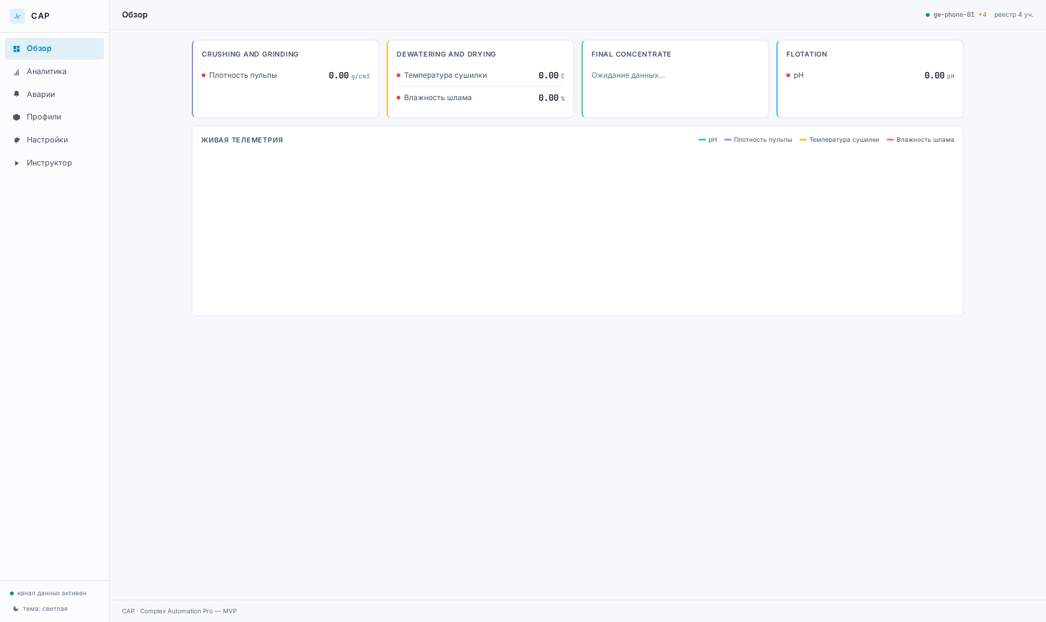
Рисунок 1. Страница «Обзор»: участки, живая телеметрия

5.2. Страница «Аналитика»
Расчётные технологические показатели, вычисляемые на сервере из последних измерений и активного профиля руды: содержание твёрдого в пульпе, удельный расход реагента, сухая производительность, статусы коридоров pH, крупности P80 и влажности. Формула каждого показателя выводится на карточке; отсутствие исходных данных отображается явно — значения не подменяются оценками.
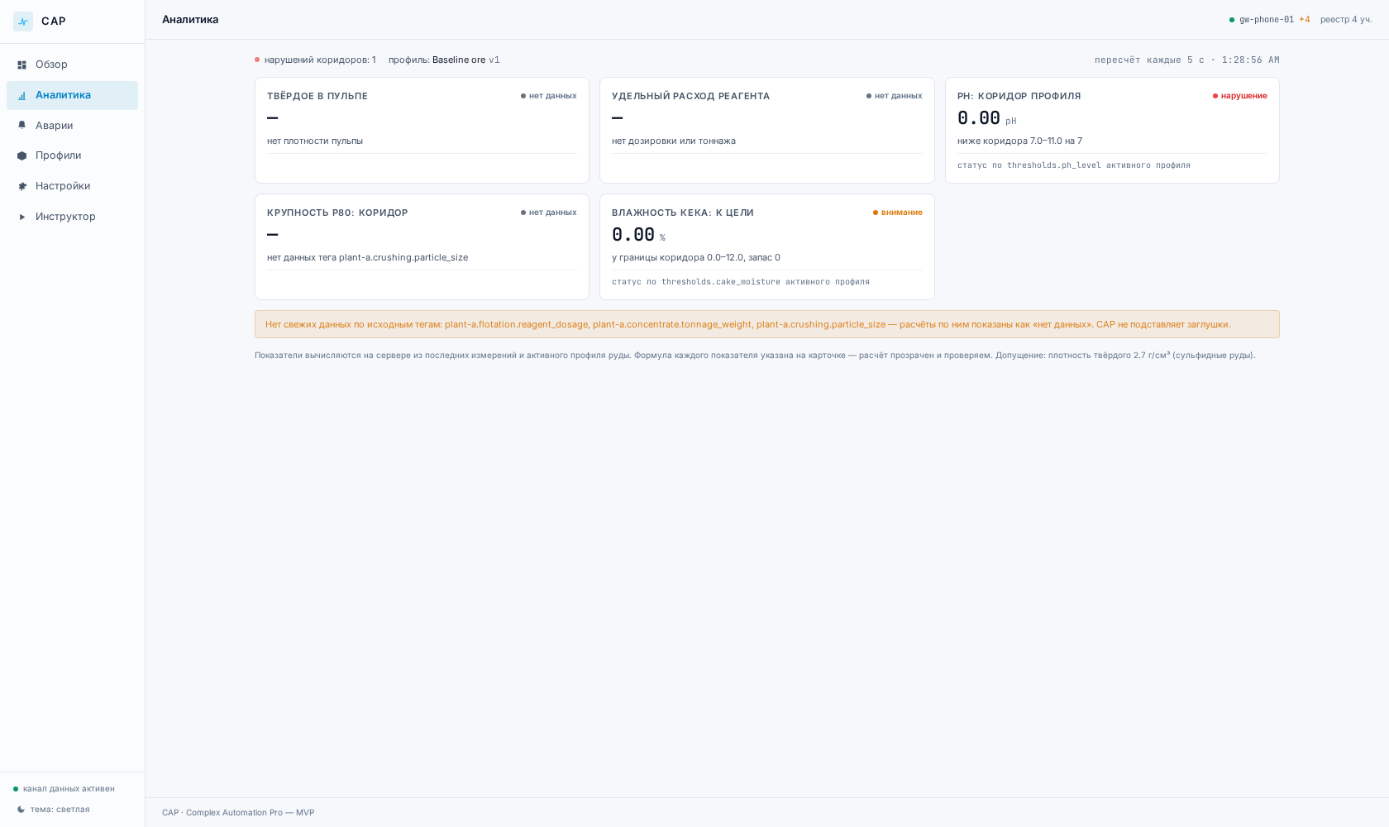
Рисунок 2. Страница «Аналитика»: расчётные показатели и статусы коридоров

5.3. Страница «Аварии»
Активные аварии и алермы в стиле ISA-18.2 с приоритетами (critical/high/medium), журналом тревог и квитированием. Квитирование выполняет аутентифицированный оператор (поле «Оператор»); событие фиксируется в неизменяемом журнале аудита.
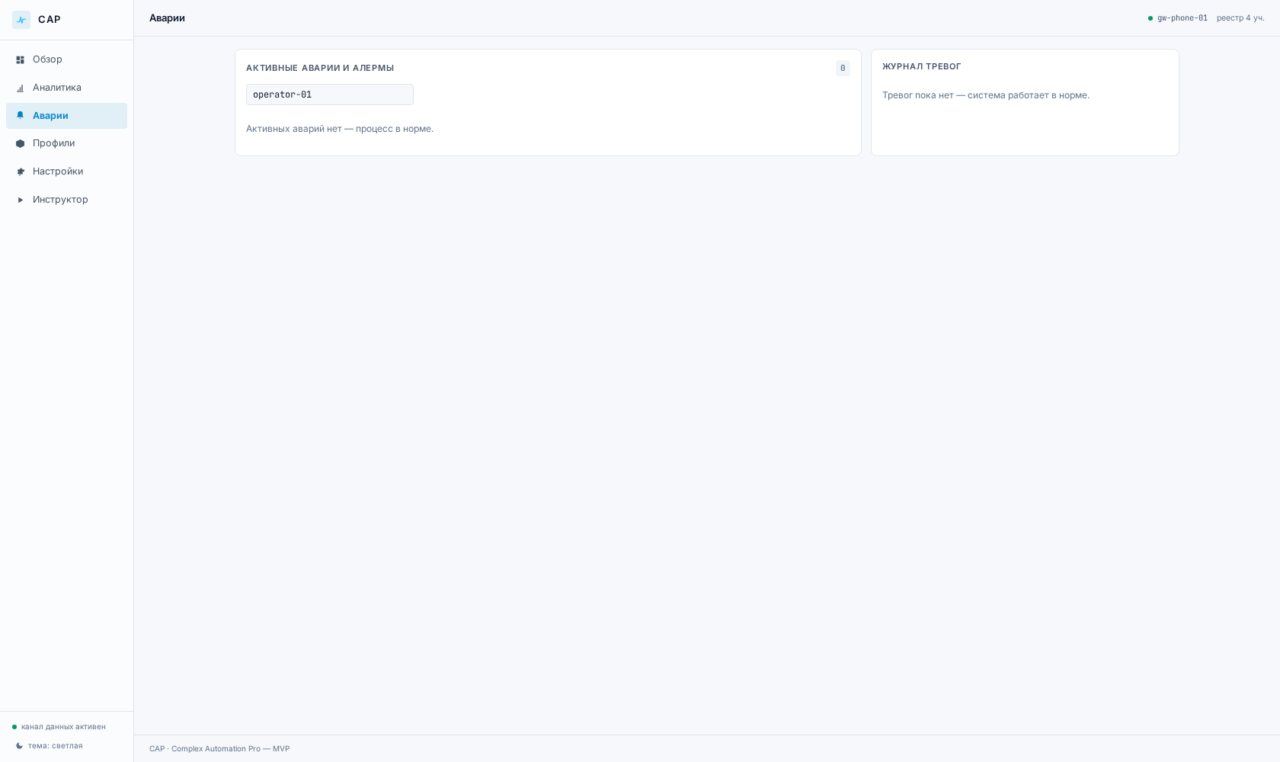
Рисунок 3. Страница «Аварии»

5.4. Страница «Профили»
Версионированные профили руды задают технологические коридоры и уставки. Жизненный цикл: черновик — согласование — активация. Активный профиль определяет пороги, по которым оцениваются коридоры на странице «Аналитика», и уставки демонстрационного симулятора.

5.5. Страница «Настройки»
Администрирование платформы: реестр оборудования и сигналов (добавление участков и датчиков с выбором типа — температура, pH, плотность, расход, уровень, влажность и другие), история телеметрии с контролем качества, роли доступа и назначения (RBAC), журнал аудита. Регистрация сигнала делает его доступным приёму; источник данных указывается в конфигурации шлюза (раздел 6).
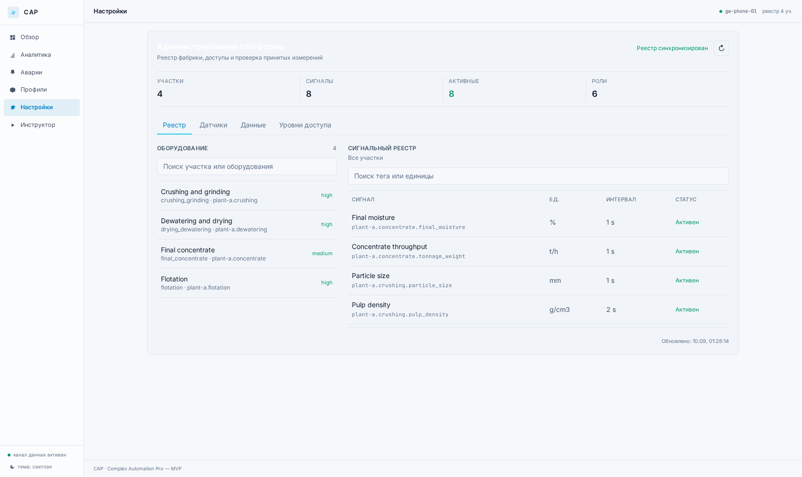
Рисунок 4. Страница «Настройки»: реестр, датчики, доступ

6. Подключение источников данных
Шлюз опрашивает приборы по драйверу, выбираемому переменной SOURCE_DRIVER: simulated (демо-генератор), opcua (poll/subscribe), modbus (Modbus TCP, только чтение, функции 1–4), sparkplug (MQTT Sparkplug B, роль host-приложения). Каждый сигнал описывается в переменной TAGS в формате «идентификатор_тега:единица|адрес_источника».
Таблица 4. Синтаксис адреса источника по драйверам
Драйвер | Пример TAGS | Пояснение
modbus | plant-a.grinding.mill_power:kW|reg=hr:100:f32 | область hr|ir|c|di, адрес, тип bool/u16/i16/u32/i32/f32 (суффикс sw — перестановка слов), необязательный масштаб
opcua | …:unit|node=ns=2;s=Sim.PV | NodeId OPC UA
sparkplug | …:unit|sp=group/edge/metric | путь метрики Sparkplug B
Подключение сервера к OPC UA с политиками безопасности Sign/SignAndEncrypt и аутентификацией по сертификату x509 описано в ARCHITECTURE_DECISIONS.md (ADR-001). Драйверы не содержат путей записи — граница «только чтение» соблюдена на уровне кода.
Демонстрационная карта регистров для Modbus-симулятора на планшете:
Таблица 5. Демо-карта holding-регистров (масштаб применяется автоматически)
Регистр | Тег | Показатель | Введите | На панели
HR 0 | plant-a.flotation.ph_level | pH флотации | 958 | 9.58 pH
HR 2 | plant-a.crushing.pulp_density | Плотность пульпы | 1650 | 1.650 г/см³
HR 4 | plant-a.dewatering.dryer_temperature | Температура сушки | 1413 | 141.3 °C
HR 6 | plant-a.dewatering.cake_moisture | Влажность кека | 806 | 8.06 %

7. Расчётные технологические показатели
Сервис historian вычисляет производные показатели (GET /api/v1/analytics/process) из последних измерений и активного профиля руды. Формулы прозрачны и проверяемы; отсутствие исходных данных даёт статус «нет данных» без подстановки оценок.
Таблица 6. Расчётные показатели
Показатель | Формула | Пояснение
Твёрдое в пульпе, % | %S = ρт·(ρп−ρв)/((ρт−ρв)·ρп)·100 | массовый баланс на 1 м³ пульпы; ρт = 2.7 г/см³ (сульфидные руды)
Удельный расход реагента, мЛ/т | q = Qр·60 / Qт | Qр — дозировка, мЛ/мин; Qт — производительность, т/ч
Сухая производительность, т/ч | Qсух = Qт·(1 − W/100) | W — влажность концентрата, %
Коридоры pH, P80, влажности | сравнение с thresholds профиля | статусы: норма / внимание (запас менее 10% диапазона) / нарушение

8. Справочник API (v1)
Все методы доступны под префиксом /api/v1. Приём данных идемпотентен: повторная доставка не создаёт дублей. Полный контракт — TZ_DEVELOPMENT.md, контрактные тесты — internal/api.
Таблица 7. Основные методы
Метод и путь | Назначение
POST /ingest/telemetry(:batch) | Приём телеметрии от шлюзов (одиночный/пакетный)
GET /telemetry, /telemetry/latest | История; последнее значение с признаком устаревания
GET /telemetry/aggregate | Агрегация в корзины (30с…1д; avg/min/max/sum/count/last)
GET /analytics/process | Расчётные технологические показатели (раздел 7)
GET/POST /alarms/active, /alarms/{id}/ack | Активные аварии; квитирование с аудитом
GET/PUT/DELETE /alarms/limits | Уставки (рационализация по ISA-18.2)
GET/POST /profiles(+ approve/activate) | Профили руды и управление изменениями
/assets, /tags, /gateways | Реестр оборудования, сигналов, шлюзов
GET/POST /access/roles, /assignments, /audit | Роли, назначения, журнал аудита
GET /health | Готовность сервиса и зависимостей
GET /ws | Живой поток событий панели (WebSocket)
GET /reports/readings/csv, /reports/alerts/csv | Экспорт истории и тревог в CSV

9. Переменные окружения
Таблица 8. Основные переменные (полный список — backend/.env.example)
Переменная | По умолчанию | Назначение
HTTP_ADDR | 127.0.0.1:8000 | адрес прослушивания
DB_URL | sqlite://./cap.db | хранилище: sqlite:// либо postgres://
SIMULATOR_ENABLED | true | демо-генератор (выключать с реальными источниками)
STALENESS_SECONDS | 60s | порог признака устаревания данных
SOURCE_DRIVER | simulated | драйвер шлюза: simulated/opcua/modbus/sparkplug
MODBUS_ADDR / MODBUS_UNIT_ID | — / 1 | адрес Modbus TCP-устройства и unit id
MQTT_BROKER | — | адрес брокера для драйвера sparkplug
OPCUA_ENDPOINT | — | конечная точка OPC UA
TAGS | демо-набор | карта сигналов шлюза (раздел 6)
EVENT_SINKS | — | приёмники живых событий (режим микросервисов)
GATEWAY_BUFFER_DB | ./gateway-buffer.db | файл буфера store-and-forward

10. Безопасность и границы применения
- Платформа выполняет только операции чтения по отношению к АСУ ТП: драйверы не содержат функций записи, каналы управления отсутствуют.
- Изменение конфигурации (реестр, профили, уставки, роли) требует соответствующего разрешения RBAC и фиксируется в неизменяемом журнале аудита (кто, что, когда).
- Квитирование аварии не влияет на технологический процесс и не скрывает исходную историю событий.
- Симулятор и страница «Инструктор» предназначены только для разработки и обучения; в производственном развёртывании SIMULATOR_ENABLED=false.
- Для производственной среды используйте PostgreSQL, выделенные учётные записи и сетевое разграничение (OT-сегмент отделён от корпоративной сети).

11. Диагностика неисправностей
Таблица 9. Типовые ситуации
Симптом | Вероятная причина | Действие
Панель не открывается | Сервер не запущен | scripts/start.sh либо ./run.sh; проверьте /api/v1/health
Карточки показывают «нет данных», точки сигналов красные | Шлюз потерял связь с устройством | Проверьте адрес/порт источника, состояние прибора; журнал шлюза gateway.log
Значения не меняются при изменении регистра | Прибор шлёт неизменное значение | Это нормальное поведение: прямая линия = постоянный сигнал
В логе шлюза «server unreachable», растёт буфер | Сервер недоступен | Запустите сервер; буфер досылается автоматически (backfill)
403 при изменениях в реестре | У субъекта нет роли | Назначьте роль: Настройки → Уровни доступа (субъект admin — platform_admin)
Оглавление PDF/Word без номеров страниц | Поля не обновлены | В Word: правый клик по оглавлению — «Обновить поле»

12. Свидетельство о приёмке
Выполнены автоматические проверки: контрактные и модульные тесты Go (gofmt, go vet, go build, go test), сборка веб-панели, живые сценарии: монолитный запуск, микросервисный запуск, сквозной сценарий отказа сервера с полным досылом буфера, приём телеметрии от реального Modbus TCP-устройства, расчётные показатели. Результат — соответствие функциональным требованиям MVP.
Таблица 10. Сведения о версии
Поле | Значение
Обозначение документа | CAP-РЭ-01 (руководство по эксплуатации)
Версия платформы | MVP, коммит main (см. git log)
Дата составления | 10.09.2026
Состав документа | 12 разделов, 10 таблиц, 4 рисунка
Язык | Русский
Документ сопровождает исходный код репозитория и обновляется при изменении состава системы. Вопросы эксплуатации — файлы README.md, LOCAL_DEVELOPMENT.md, TZ_DEVELOPMENT.md в корне репозитория.

